SKT-JTBC스튜디오, AI 영상 자막기술 공동 개발
- SKT 딥러닝 기술로 JTBC스튜디오 제공 콘텐트 및 컨설팅 활용해 원천기술 개발
- 배경 음악, 잡음 제거 등 방송 콘텐트에 특화된 AI음성인식 기술 개발 필요
- 실시간 자막 제공으로 기존 직접 입력방식의 4~5초 지연 대비 획기적 단축
- 방통위의 수어방송 비율 확대, AI음성합성 화면해설시스템 개발추진에 주목
- 사회적 약자의 시청권 보장 및 새롭게 주목받는 K-콘텐트의 해외 확산에 기여
※ 배포 즉시 보도 가능합니다.

[2021. 10. 27]
SKT와 JTBC스튜디오가 청각장애인 등 사회적 약자의 삶의 질을 높이고, K-콘텐트의 해외 확산을 위해 손을 잡았다. 코로나19로 영상 콘텐츠에 대한 의존도가 높아지고 있는 상황에서 그동안 수어 방송이나 자막이 없어 눈으로 보고 체험할 수 있는 프로그램이 많이 부족했던 청각 장애인들의 시청권 향상 및 최근 확산일로에 있는 K-콘텐트의 해외 보급에 큰 도움이 될 전망이다.

SK텔레콤(대표이사 박정호, www.sktelecom.com)은 JTBC스튜디오(대표이사 정경문)와 ‘실시간 AI 자동 자막서비스’ 기술 개발 협약을 27일(수) 체결하고, 청각 장애인 등 사회적 약자를 위해 드라마, 예능 등 모든 프로그램과 IPTV, OTT 등 다양한 미디어에 자막 서비스를 제공하는 AI 미디어기술을 공동 개발하기로 했다.

이 기술은 영상 콘텐트를 인식해 AI가 자동으로 한국어 자막을 제공하는 것으로, 영화나 드라마의 대사가 배경음악 등에 묻혀 정확히 들리지 않는다는 시청자 불만을 해소하고, 한국 문화나 한국어에 관심이 많은 해외 시청자들을 위한 한국어 서비스 제공 효과도 있어 K-콘텐트의 해외 확산에도 기여할 것으로 전망된다.

JTBC의 콘텐츠 제작 및 유통을 총괄하는 JTBC스튜디오가 AI 딥러닝을 위한 영상 콘텐트와 방송기술 컨설팅을 제공하고, SKT는 미디어에 최적화된 음성인식 및 자막 생성 원천기술을 개발해 함께 활용하기로 했다.

현재 주요 방송사들은 사람이 직접 영상 콘텐트의 대화를 듣고 이를 자막화해 서비스를 제공하고 있으나, 4~5초 정도의 지연시간과 함께 일부 대화의 누락으로 제대로 시청하기 어렵다는 불만이 제기되어 왔다. 또한 실시간 방송 이외의 VOD 및 OTT 매체에는 해당 서비스가 제공되지 않아, 청각장애인의 시청복지에 소홀했던 것이 사실이다.

또한 국내 콘텐트의 해외 진출 측면에서 대본이 있는 드라마 이외의 교양 및 예능 콘텐트에도 자막파일 자동생성 및 싱크 기술이 포함되므로, 수출을 위한 준비 시간 및 비용을 획기적으로 줄일 수 있다. 아울러 수출국 지역 언어로의 번역에 드는 시간과 비용을 절약할 수 있어 K콘텐트의 확산에도 크게 기여할 것으로 기대된다.
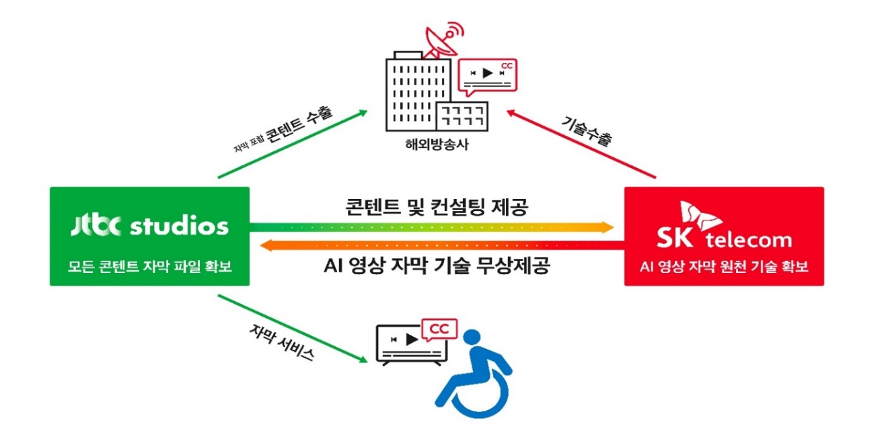
현재 자막 생성 기술로는 구글 음성 인식기가 대표적이나, 잡음이 많은 방송에 바로 활용하기 어렵고 방송 콘텐츠에 맞게 추가 학습 및 개발이 필요한 상황이다.

특히 방송 콘텐츠의 경우 화자의 목소리 인식을 방해하는 사투리, 배경음악, 생활잡음 등이 자막 추출의 정확도를 낮추기 때문에 이에 대응하는 특화된 AI 음성인식 및 잡음제거 기술이 필요하다.
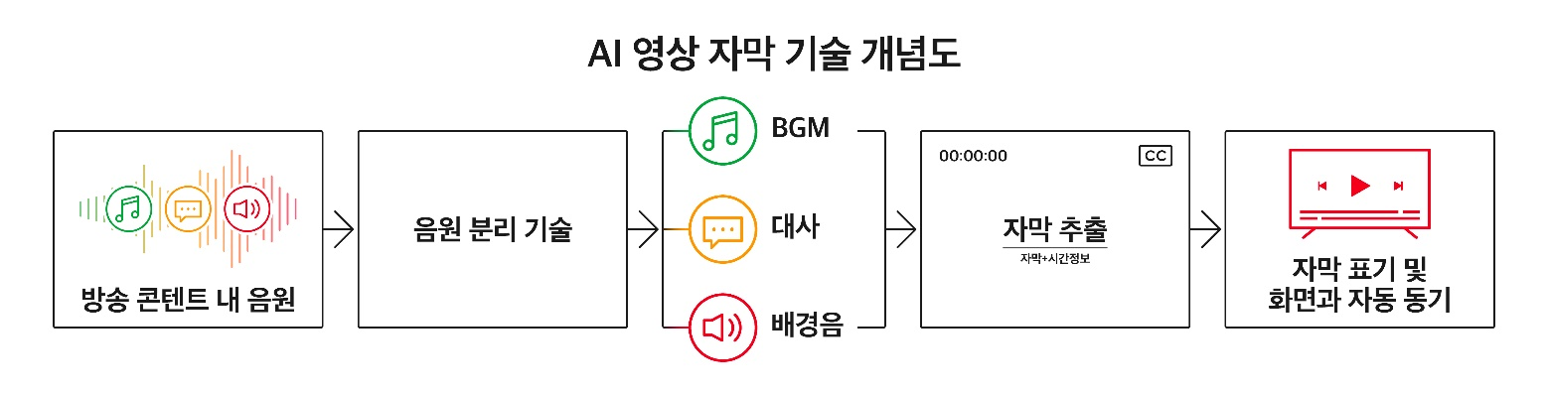

SKT는 올해 상반기 개발 완료한 AI 잡음 제거 기술을 활용해, 지난 6월 ‘SK텔레콤 오픈 골프대회’에서 촬영 중 함께 녹음된 바람소리, 새소리, 차 소리 등의 잡음을 제거하여 경기 중 선수와 캐디 간의 대화 및 선수 인터뷰 등을 생중계에 생생하게 포함시켜 시청자들의 호응을 받았다.

양사는 이번 협력을 통해 주요 방송 채널에 실시간 제공되는 자막 서비스를 더 많은 채널 및 다양한 미디어로 확대 적용할 예정이다.

이와 관련 방송통신위원회는 최근 장애인을 위한 수어 방송의 의무화 비율을 세계 최고 수준으로 확대하고, 실시간방송 외에 주문형비디오(VOD)와 온라인동영상서비스(OTT)에도 자막과 화면해설, 수어 등을 의무화하는 '미디어 포용 종합계획' 발표한 바 있어 양사의 협력이 더욱 주목받고 있다.

JTBC스튜디오 콘텐트사업본부 박창성 본부장은 “JTBC 콘텐트를 활용하여 시청자 복지 향상을 위한 미디어기술 개발이 속도를 낼 수 있게 되어 뜻 깊다”며, “긴밀한 협력을 통해 양사가 국내 콘텐트 산업 발전에 기여할 수 있도록 노력해 나갈 것”이라고 소감을 밝혔다.

SKT 미디어사업지원그룹 이재광 그룹장은 “JTBC스튜디오와의 제휴를 통해 딥러닝 콘텐트와 방송 기술 컨설팅을 제공받게 되어 AI 미디어 기술 개발의 최대 난제를 해결할 수 있게 되었다.”며, “이러한 미디어 기술이 시청자 복지 및 K-콘텐트를 통한 한류 확산에 기여하기를 기대한다.”고 말했다.
▶ 관련 문의 : SK텔레콤 전략PR팀 허재영 매니저 (02-6100-3831)
<끝>

